习题目录
3.1 2
3.2 3
3.3 4
3.4 5
3.5 5
3.6 6
3.7 6
3.8 7
3.9 7
3.10 8
3.11 8
3.12 8
3.13 8
3.14 8
3.15 8
3.16 9
3.17 10

3.1 在图P3.1(a)、(b)两个电路中，试计算当输入端为以下3种状态时，输出电压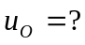 并指出三极管T工作在何种状态(饱和、截止、放大)。设T导通时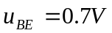。
（1）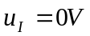；
（2）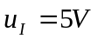；
（3）输人端悬空。

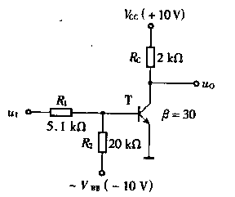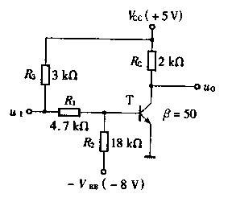
（a） (b)

图P3.1
解：对于图（a）电路：
（1）时，假设T截止，则u_{B}<0V，u_{BE}<0<0.7V，假设成立。因此T工作在截止状态，u_{O}=V_{CC}=12V。
（2）时，假设T截止，则
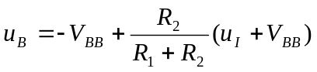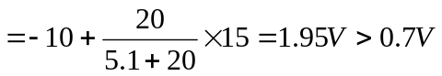
所以假设不成立，T的发射结应导通，设T处于放大状态，则
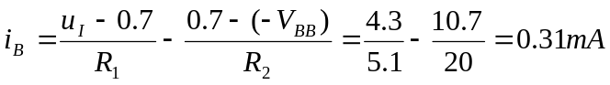
而 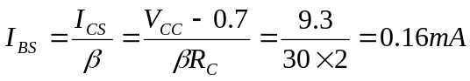
∵ 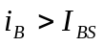 ∴ T不处于放大状态，而处于饱和状态。取u_{O}=0.5V。
（3）输人端悬空时，由于发射结反偏而截止，所以T处于截止状态。u_{O}=V_{CC}=12V。

对于图（b）电路：
（1）时，假设T截止，则
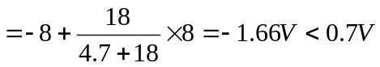
假设成立。因此T工作在截止状态，u_{O}=V_{CC}=5V。
（2）时，假设T截止，则
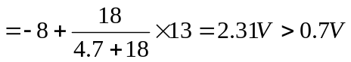
所以假设不成立，T的发射结应导通，设T处于放大状态，则
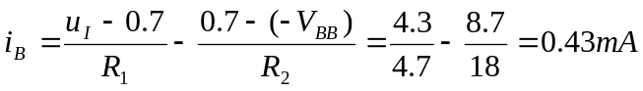
而 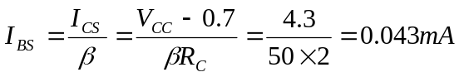
∵ ∴ T不处于放大状态，而处于饱和状态。取u_{O}=0.5V。
（3）输人端悬空时，假设T截止，则
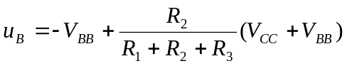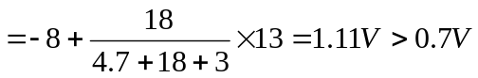
所以假设不成立，T的发射结应导通，设T处于放大状态，则
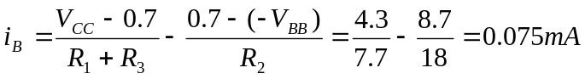
而
∵ ∴ T不处于放大状态，而处于饱和状态。取u_{O}=0.5V。

3.2 在图P3.2所示的反相器电路中，如果三极管T的β=30，最大额定电流I_{CM}=30mA。输人信号U_{IH}=3.6V，U_{IL}=0.3V。设三极管T、二极管D导通压降均为0.7V。试求：
(1)允许最大的灌流负载电流是多少？
(2)允许最大的拉流负载电流是多少？

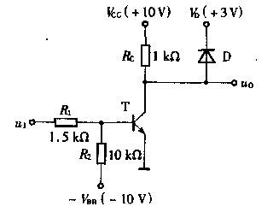
图P3.2
解：（1）三极管提供灌流负载电流时，三极管处于饱和状态，输出低电平，因此应保证u_{O}≤0.7V；同时流过集电极的电流应不大于额定电流I_{CM}=30mA。
u_{O}＝0.7V时，即三极管处于临界饱和状态，此时i_{C}＝I_{CS}＝i_{Rc}+i_{G}达到最大值，所以
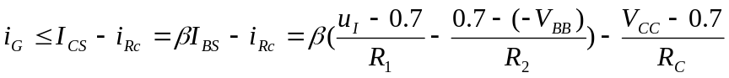
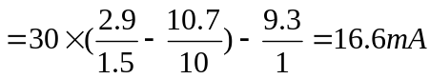
同时应满足：
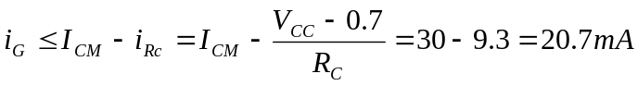
因此，i_{G}的最大值取16.6mA。
（2）三极管提供拉流负载电流时，三极管处于截止状态，输出高电平，二极管D导通，使输出限制在3.7V。
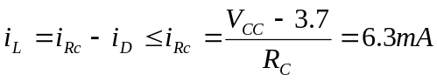
3.3 试说明在下列情况下，图P3.3(a)、(b)的电压表和电流表指示值各为多少?设该与非门I_{IH}=30μA，I_{IS}=1mA。
（1）A悬空；
（2）A接3.4V；
（3）A接地。
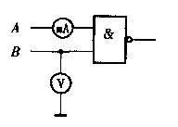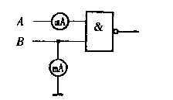
（a） (b)
图P3.3
解：（1）A悬空：（a）图的电压表和电流表指示值各为1.4V，0mA；（b）图的A端电流表和B端电流表指示值各为0mA，1mA。
（2）A接3.4V：（a）图的电压表和电流表指示值各为1.4V，30μA；（b）图的A端电流表和B端电流表指示值各为30μA，1mA。
（3）A接地：（a）图的电压表和电流表指示值各为0V，1mA ；（b）图的A端电流表和B端电流表指示值各为0.5mA ，0.5mA。
3.4 试分析图P3.4(a)、(b)电路的逻辑功能，列出真值表，写出P_{l}、P₂、P₃的逻辑表达式。
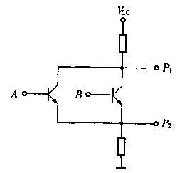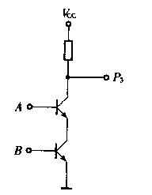
（a） (b)
图P3.4
解：设输入、输出高电平用“1”表示，输入、输出低电平用“0”表示，则对（a）（b）图列出真值表如表3.3.1(a)、(b)所示。
表3.3.1（a） 表3.3.1（b）
A B | P₁ | P₂
0 0 | 1 | 0
0 1 | 0 | 1
1 0 | 0 | 1
1 1 | 0 | 1
A B | P₃
0 0 | 1
0 1 | 1
1 0 | 1
1 1 | 0

所以：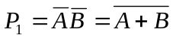，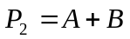，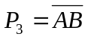
3.5 试为图P3.5电路中的外接负载电阻R_{L}选定合适的阻值。已知OC门输出高电平时输出管的漏电流为50μA，输出低电平时允许的最大负载电流为16mA：G₃、G₄、G₅的低电平输入电流为1.4mA，高电平输入电流为40μA。要求OC门输出高电平U_{OH}≥3.0V，低电平U_{OL}≤0.4V。
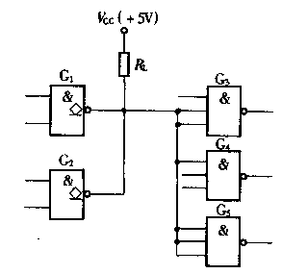
图P3.5

解：由图可知，两个OC门输出“线与”，因此G₁和G₂输出都为高电平时，“线与”后为高电平，R_{L}选定的阻值应使U_{OH}≥3.0V，即：
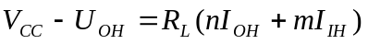
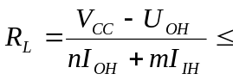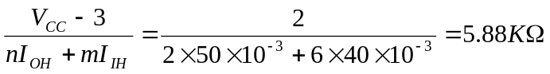
其中：I_{OH} ：OC门输出漏电流；I_{IH} ：负载门输入漏电流。n：OC门的个数，m：负载门输入端数。
只要G₁和G₂中有一个输出为低电平，“线与”后为低电平，R_{L}选定的阻值应使U_{OL}≤0.4V，即：
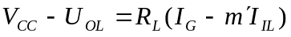
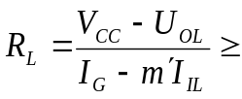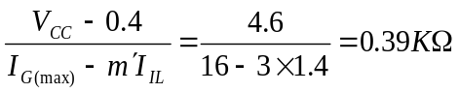
其中：I _{G(max)）}：OC门最大灌电流；I _{IL}：负载门低电平输入电流；m′：负载门个数。
所以负载电阻R_{L}的阻值为：
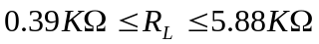
3.6 写出图P3.6各电路的输出表达式。
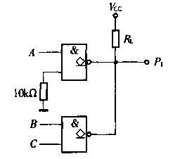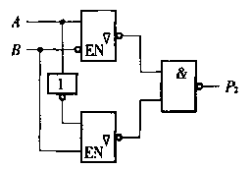
1
1
图P3.6
解：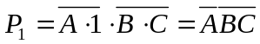；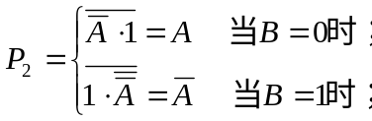或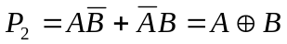
3.7 如图P3.7(a)所示电路，已知输入信号的波形如图3.7(b)所示，请画出输出信号P和P′的电压波形并写出P的逻辑表达式。
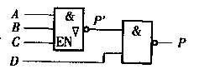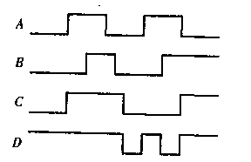
(a)电路 (b)输入信号的波形
图P3.7
解：逻辑表达式为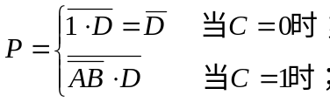 或 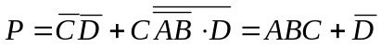
波形图如图3.3.1所示。

A
B
C
D
P′
P
1.4V

图3.3.1

3.8 如图P3.8所示电路，试问各电压表的指示值为多少？

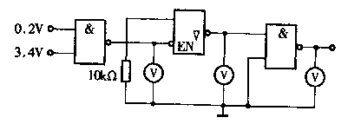
1
₁
₂
₃
图P3.8
解：V₁表的指示值为：3.4V；V₂表的指示值为：0V；V₃表的指示值为：3.4V；
3.9 写出图P3.9各电路的输出是什么状态(高电平、低电平或高阻态)。已知这些门电路都是TTL电路。
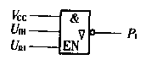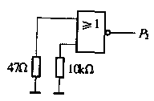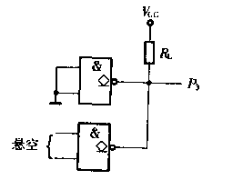
（a） (b) (c)
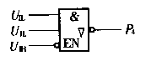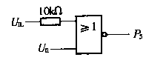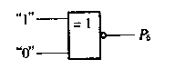
(d) (e) (f)

图P3.8
解：（a）低电平；（b）低电平；（c）低电平；（d）高阻态；（e）低电平；（f）低电平
3.10 若图P3.9中(b)、(d)、(e)、(f)的门电路是CMOS电路，那么这些电路的输出又是什么状态(高电平、低电平或高阻态)?
解：（b）高电平；（d）高阻态；（e）高电平；（f）低电平
3.11试说明下列各种门电路中哪些输出端可以并联使用？
(1)推拉式输出级的TTL门电路；
(2)TTL电路的OC门；
(3)TT:L电路的TS门；
(4)普通CMOS门；
(5)漏极开路的CMOS门；
(6)CMOS电路的TS门。
解：可以并联使用的门电路：（2）（3）（5）（6）。
3.12 试指出如图P3.10所示TTL门电路中空闲输入端X₁、X₂和X₃应如何处理？
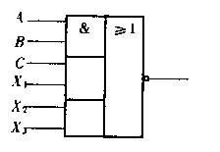
图P3.10
解：X₁接“1”或V_{CC}或变量C；X₂和X₃中应至少有一个接“0”或地。
3.13 ECL门电路的主要特点是什么？
解：（1）是TTL、CMOS、I²L、ECL电路中工作速度最快的一种；
（2）功耗大；
（3）逻辑摆幅（高、低电平之差）低，噪声容限低（0.2V左右）。
3.14 写出如图P 3.11所示ECL电路的输出表达式F₁、F₂和F₃。
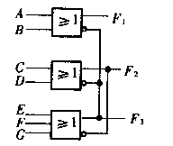
图P3.11
解：ECL电路的输出端可以直接并联，实现“线或”功能，故：
3.15 写出图P3.12 CMOS电路的逻辑表达式。
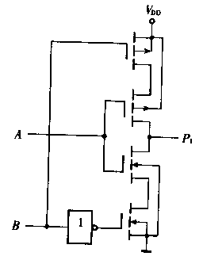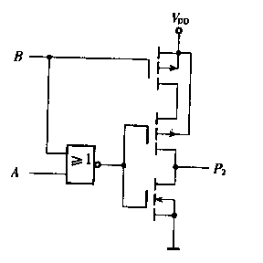
(a) (b)
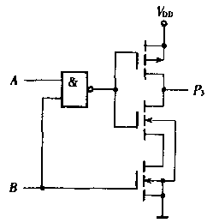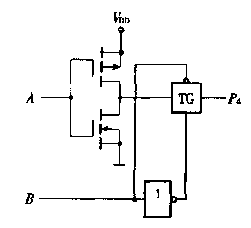
(c) （d）
图P3.12
解：（a）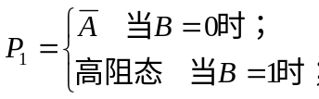 （b）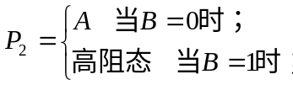
（c）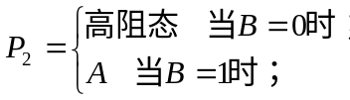 （d）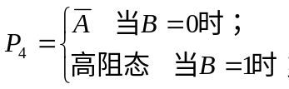
3.16 写出图P3.13所示电路的逻辑表达式。
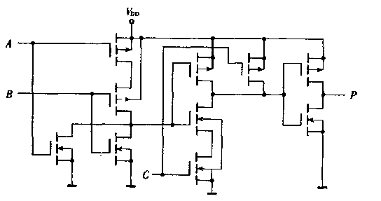
图P3.13
解：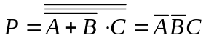
3.17 如图P3.14所示，已知TTL门各端输入信号，试在下面两种情况下画出输出端P₁、P₂、P₃波形。
(1)不考虑各门t_{pd}；
(2)考虑各门t_{pd}。
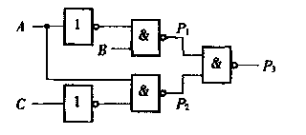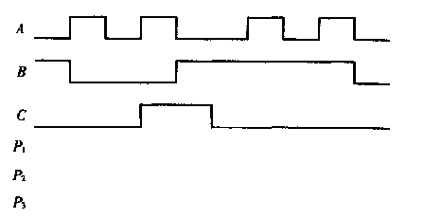
图P3.14
解：(1)不考虑各门t_{pd}，输出波形如图3.3.2(a)所示。
A

B
C

P₁
P₂

P₃

图3.3.2(a)

(2)考虑各门t_{pd}，输出波形如图3.3.2(b)所示。

A
A

B
C

C
P₁
P₂
P₃

图3.3.2(b)

